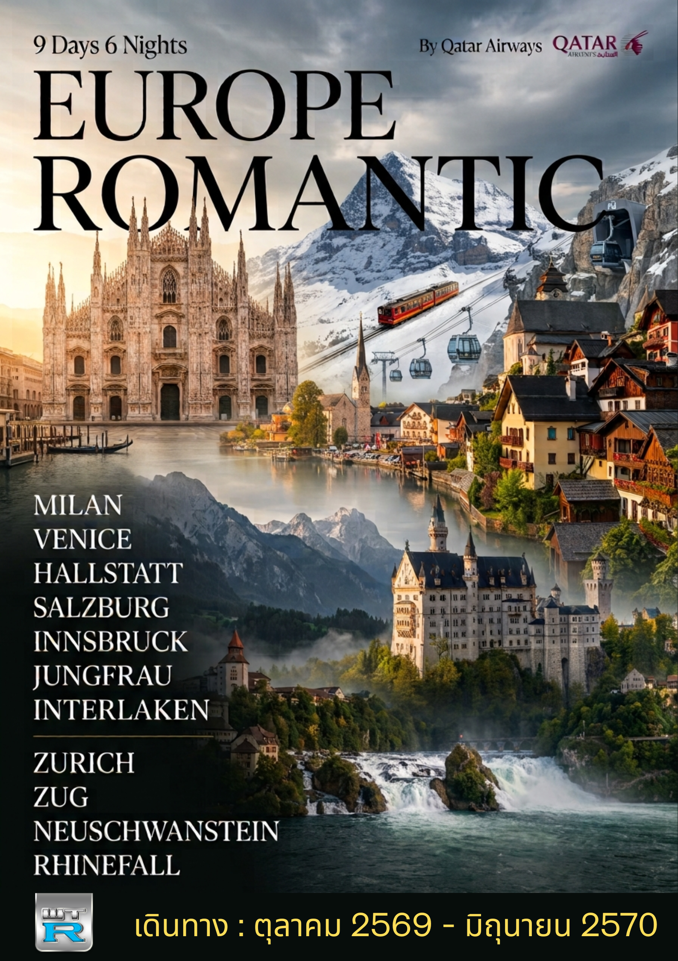

วันแรกของการเดินทาง(1) ท่าอากาศยานสุวรรณภูมิ
15.30 สมาชิกทุกท่านพร้อมกัน ณ ท่าอากาศยานสุวรรณภูมิ อาคารผู้โดยสารขาออกระหว่างประเทศชั้น 4 เคาร์ เตอร์สายการบินกาตาร์แอร์เวย์ (เคาเตอร์ Q) เจ้าหน้าที่คอยดูแลเช็คสัมภาระและบัตรที่นั่งบนเครื่อง
18.55 ออกเดินทางสู่กรุงโรมโดยสายการบินกาตาร์แอร์เวย์ เที่ยวบินที่ QR835
22.30 เดินทางถึงกรุงโดฮา ประเทศกาตาร์ (รอเปลี่ยนเครื่อง 4 ชั่วโมง)
วันที่สองของการเดินทาง(2) มิลาน - ดูโอโม่ - เมสเตร้ - เกาะเวนิส
สะพานถอนลมหายใจ - จัตุรัสซานมาโค - วิหารเซ็นต์มาร์ค - ล่องเรือกอนโดล่า***
02.30 ออกเดินทางสู่เมืองมิลาน โดยสายการบินกาต้าร์แอร์เวย์ เที่ยวบินที่ QR123
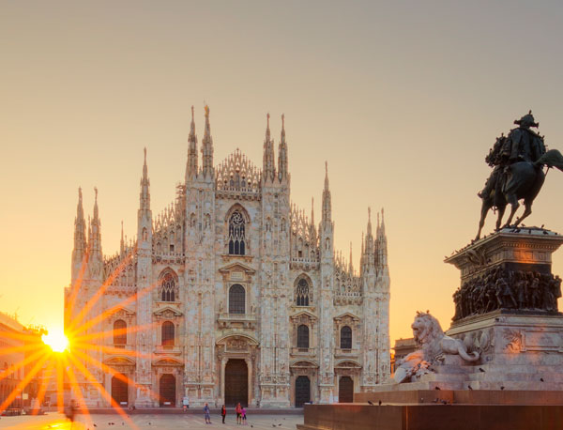
06.55 เดินทางถึงสนามบินนานาชาติมิลาน ประเทศอิตาลี หลังผ่านการตรวจคนเข้าเมืองและศุลกากรแล้วนำท่านออกเดินทางสู่ “เมืองมิลาน” นำท่านเดินทางเข้าสู่ตัวเมืองมิลาน เมืองสำคัญในภาคเหนือของประเทศอิตาลี ตั้งอยู่บริเวณที่ราบลอมบาร์ดี นำท่านชม “มหาวิหารแห่งมิลาน หรือดูโอโม” สัญลักษณ์ที่โดดเด่นที่สุดของเมือง อันมีขนาดใหญ่โตมโหฬาร สร้างขึ้นด้วยหินอ่อนสีขาวในศิลปะแบบโกธิค ใช้เวลาสร้างนานกว่า 500 ปี ปัจจุบันเป็น “โบสถ์แคธอลิกที่ใหญ่เป็นอันดับ 3 ของโลก” ลานด้านหน้าเป็นที่ตั้งของพระราชานุสาวรีย์พระเจ้าวิคเตอร์เอ็มมานูเอลที่ 2 ทรงม้า รายล้อมด้วยอาคารที่เก่าแก่คลาสสิคและช้อปปิ้งมอลล์ที่สวยที่สุดแห่งหนึ่งของโลก
เที่ยง บริการอาหารกลางวัน ณ ภัตตาคาร
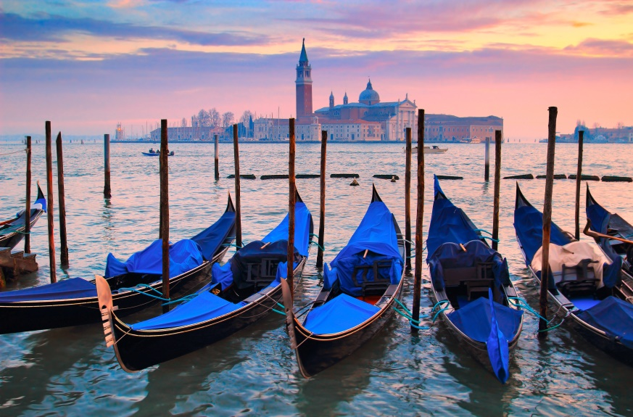
บ่าย หลังอาหารเดินทางสู่ท่าเรือทรอนเชตโต จากนั้นนำท่านลงเรือเข้าสู่เมือง “เวนิส” หนึ่งในเมืองที่สวยที่สุดในประเทศอิตาลี เป็นเมืองที่รู้จักกันในด้านของความเจริญรุ่งเรืองทางประวัติศาสตร์และศิลปะที่ได้รับฉายาว่า ราชินีแห่งทะเลอาเดรียตริก เมืองแห่งสายน้ำ เมืองแห่งสะพาน และ เมืองแห่งแสงสว่าง ชมความสวยงามของ “โบสถ์เซนต์มาร์ค” ซึ่งเป็นโบสถ์แบบไบเซ็นไทน์ที่ “ ใหญ่ที่สุด” ในยุโรปตะวันตก ประดับประดาด้วยโมเสกทองคำอันงดงาม ให้ท่านได้สัมผัสคลองแห่งเวนิสอันแสนโรแมนติกโดยการ “ นั่งเรือกอนโดร่า” Gondora ที่มีชื่อเสียงระดับโลก (ไม่รวมในรายการทัวร์กรุณาติดต่อหัวหน้าทัวร์) จากนั้นนำท่านเดินทางกลับสู่ “เมสเตร้”
ค่ำ บริการอาหารค่ำ ณ ภัตตาคาร / จากนั้นนำท่านเดินทางเข้าสู่ที่พัก
พักที่: DELFINO - AMBASCIATORI HOTEL, MESTRE หรือที่พักระดับใกล้เคียง
วันที่สามของการเดินทาง(3) เมสเตร้ - ฮัลล์สตัทท์ - ซอล์ซบูร์ก - สวนมิลาเบลล์
ช้อปปิ้งย่านถนนเกไตรเดกัสเซ
เช้า บริการอาหารเช้า ณ ห้องอาหารของโรงแรมที่พัก
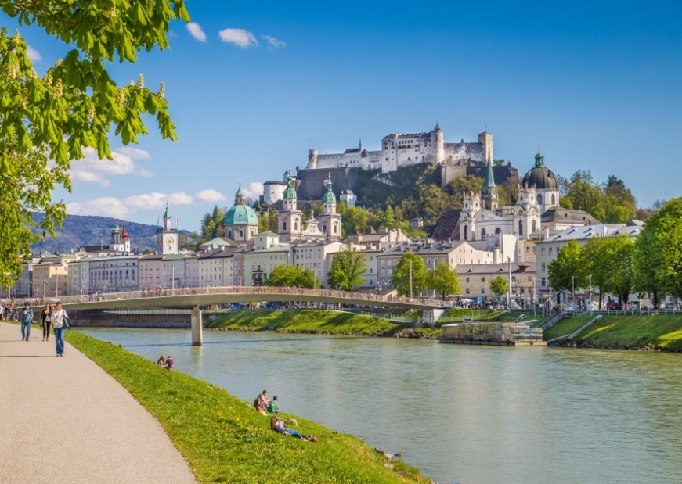
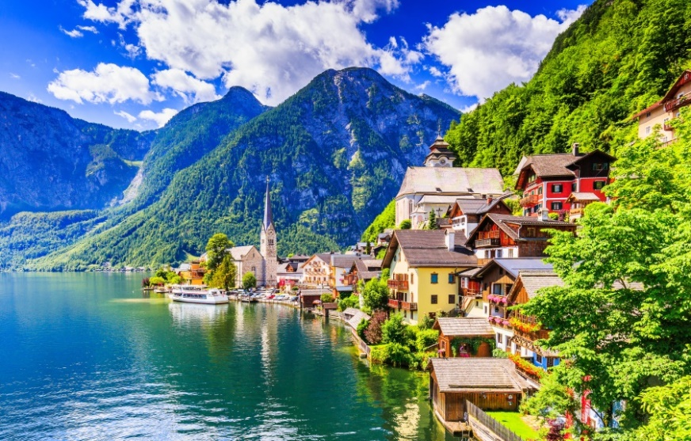
หลังอาหารออกเดินทางสู่ “หมู่บ้านฮัลล์สตัทท์” (Hallstatt) หมู่บ้านน่ารักริมฝั่งทะเลสาบฮัลล์สตัทท์ นำท่านชมเมืองฮัลล์สตัทท์ เมืองที่ตั้งอยู่ใจกลางดินแดนแห่งเทพนิยาย “ซาลสกัมแมร์กูท” ดุจดังพลอยเม็ดงามประดับอยู่เชิงเขา “ดัคชไตน์” ดินแดนที่ทรงคุณค่าทางประวัติศาสตร์และวัฒนธรรม ครอบคลุมอาณาบริเวณ เมืองฮัลล์สตัทท์, โกเซา, โอแบร์ทราวน์ และบาดกอยแซร์น รวมกันเป็นศูนย์กลางของ “อินเนอร์ซาลสกัมแมร์กูท” ดินแดนซึ่งมีวัฒนธรรมสืบทอดต่อกันมานานถึง 3,500 ปี หมู่บ้านในบริเวณนี้ร่ำรวยเพราะเหมืองเกลือที่ทำกันมาตั้งแต่สมัยกลางของยุคสำริดช่วยสร้างความเจริญให้ท้องถิ่น นำท่านเที่ยวชมสถาปัตยกรรมที่มีเสน่ห์เฉพาะตัวด้วยการตกแต่งบ้านด้วยงานไม้และวิถีชีวิตชาวเมืองท้องถิ่นที่ยังคงยึดติดกับจารีตประเพณีดั้งเดิม หัวหน้าทัวร์จะนำท่านเดินผ่านตัวเมืองไปสู่จุดชมวิวที่อยู่ท้ายหมู่บ้านระหว่างทางผ่านชมบ้านเรือนและร้านขายของที่ระลึกมากมาย (บริเวณจุดชมวิวขอความกรุณาทุกท่านไม่ส่งเสียงดังหรือเข้าไปถ่ายรูปในบริเวณบ้านของคนท้องถิ่น) จากนั้นมีเวลาอิสระทุกท่านตามอัธยาศัย
เที่ยง บริการอาหารกลางวัน ณ ภัตตาคาร
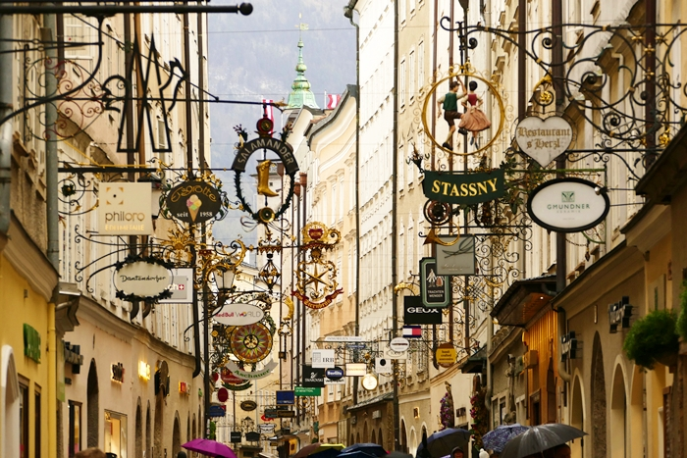
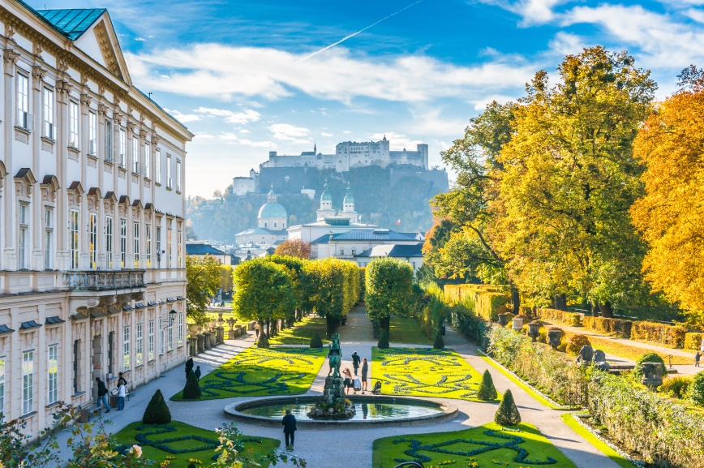
บ่าย หลังอาหารออกเดินทางสู่ “เมืองซอลส์เบิร์ก” (Salzburg) นำท่านเดินทางตามเส้นทางของภาพยนตร์ชื่อดัง “เดอะซาวน์ออฟมิวสิก” ชมความสวยงามตามธรรมชาติระหว่างทาง นำท่านเข้าสู่ “เมืองซอลส์เบิร์ก” เมืองที่มีขนาดใหญ่เป็นอันดับสี่ของประเทศออสเตรีย เมืองแห่งนี้เต็มไปด้วยศิลป ะแบบบารอก จนได้ชื่อว่าเป็นนครหลวงแห่งศิลปะบารอก เป็นเมืองเกิดของคีตกวีเอกของโลก โวล์ฟกังก์อมาเดอุส โมสาร์ท (Wolfgang AmadeusMozart) และเป็นสถานที่ถ่ายทำภาพยนตร์อมตะเรื่อง The Sound of Music และได้รับการขึ้นทะเบียนเป็นมรดกโลกโดยองค์การยูเนสโก้เมื่อปี ค.ศ. 1997 นำท่านเดินเข้าชม “สวนมิราเบลล์” (Mirabell Garden) ซึ่งเป็นส่วนหนึ่งของพระราชวังมิราเบลล์ ถูกสร้างขึ้นในปี ค.ศ.1606 โดยพระราชประสงค์ของเจ้าชาย อาร์คบิชอป วูล์ฟดาย์ทริซ ปัจจุบันเป็นจุดถ่ายรูปยอดนิยมที่สุดของคู่บ่าวสาวและนักท่องเที่ยวจากทั่วโลก มีเวลาให้ท่านเดินชมและเก็บภาพความสวยงาม จากนั้นนำท่านเดินข้ามสะพานแม่น้ำซอลซาค (Salzach River) อันงดงามมุ่งสู่ เขตเมืองเก่าเพื่อถ่ายรูปเป็นที่ระลึกกับบ้านของโมสาร์ท โมซาร์ทเกิดในปี ค.ศ.1756 ในบ้าน Hagenauer Haus เลขที่ 9 จากนั้นนำท่านชมสถานที่ที่สำคัญๆ ของเมืองเก่าที่ท่านต้องตื่นตาตื่นใจกับความงดงามของสถานที่ต่างๆ เหล่านั้น จากนั้นมีเวลาอิสระเพื่อให้ได้ท่านสนุกสนานกับการจับจ่ายใช้สอยในการเลือกซื้อสินค้าแบรนด์เนม, สินค้าที่ระลึกชื่อ ตลอดจนขนมและซ็อคโกแลตชื่อดังจากออสเตรียมากมายที่ถนนเกไตรเดกัสเซ (Getreidegasse)
ค่ำ บริการอาหารค่ำ ณ ภัตตาคาร / จากนั้นนำท่านเดินทางเข้าสู่ที่พัก
พักที่: HOLIDAY INN SALZBURG CITY หรือที่พักระดับใกล้เคียง
วันที่สี่ของการเดินทาง(4) ซอล์ซบูร์ก - อินน์สบรุกซ์ - หลังคาทองคำ
หมู่บ้านชวานเกา – เข้าชมปราสาทนอยชวานสไตน์ – เคมเทน
เช้า บริการอาหารเช้า ณ ห้องอาหารของโรงแรมที่พัก
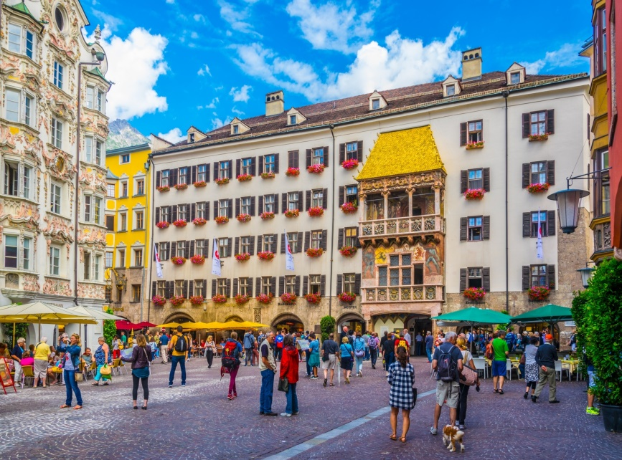
หลังอาหารเดินทางสู่ “เมืองอินซ์บรูกซ์” (Innsburck) เมืองในแคว้นทิโรล แห่งลุ่มแม่น้ำอินน์ที่มีอายุกว่า 800 ปี อดีตเคยเป็นศูนย์กลางทางการค้าบนถนนสายโรมัน Via Cuaudla Augusta ตั้งอยู่ใจกลางเทือกเขาแอลป์ เข้าสู่ “ถนนมาเรียเทเรซ่า” ถนนสายหลักของเมืองอินน์สบรูก ตรง กลางถนนเป็นที่ตั้งของ “เสาอันนาซอยแล”(เสานักบุญแอนน์) ซึ่งตั้งขึ้นเพื่อรำลึกถึงการถอนกองกำลังทหารบาวาเรีย ออกไปจากเมือง ชม “ ย่านเมืองเก่า” ที่ยังคงสภาพและบรรยากาศของยุคกลางได้เป็นอย่างดี ชมสัญลักษณ์ของเมือง “หลังคาทองคำ” (Golden Roof) ที่สร้างในปี ค.ศ.1500 สมัยจักรพรรดิแม็กซิมิเลี่ยนที่ 1 หลังคามุงด้วยแผ่นทองแดงเคลือบทองคำ เดินเล่นชมเมืองเก่าตามอัธยาศัย
เที่ยง บริการอาหารกลางวัน ณ ภัตตาคาร
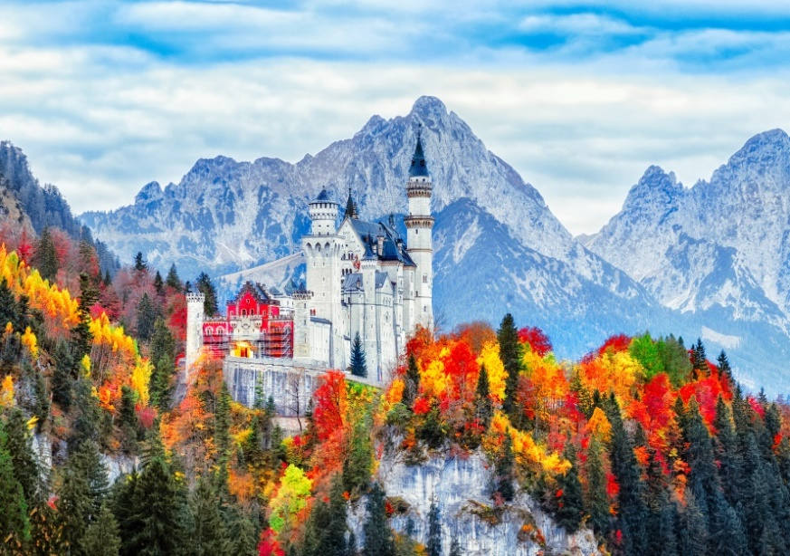
บ่าย หลังอาหารเดินทางสู่หมู่บ้านชวานเกา (Schwangau) นำท่านเข้าชมภายใน “ปราสาทนอยชวานชไตน์” (Neuschwanstein Castle) ปราสาทที่ได้ชื่อว่าเป็นต้นแบบการสร้างปราสาทเทพนิยายของเจ้าหญิงนิทรา แห่ง ดีสนีย์แลนด์ ตัวปราสาทซึ่งได้ถูกตกแต่งไว้อย่างอลังการตั้งอยู่ในเทือกเขาแอลป์แถบแคว้นบาวาเรียประเทศเยอรมนีสร้างในสมัยพระเจ้าลุดวิกที่ 2 แห่งบาวาเรียในช่วงค.ศ. 1845-86 ตัวปราสาทตั้งอยู่บนบนหินผาขนาดใหญ่ยักษ์สูงกว่า200 เมตรเหนือออบแก่งของแม่น้ำพอลลัทสมควรแก่เวลานำคณะลงจากปราสาท (*กรณีคิวการเข้าชมภายในปราสาทนอยชวานชไตน์เต็ม บริษัทฯขอสงวนสิทธิ์ในการนำท่านไปถ่ายรูปคู่กับปราสาทนอยชวานชไตน์(ภายนอก)และนำท่านเข้าชม ปราสาทโฮเฮนชวานเกาแทน)
นำท่านออกเดินทางมุ่งหน้าสู่ “เมืองเคมเทน”
ค่ำ บริการอาหารค่ำ ณ ภัตตาคาร
พักที่: BIGBOX HOTEL หรือที่พักระดับใกล้เคียง

วันที่ห้าของการเดินทาง(5) เคมเทน - ลิกเทนสไตน์ - กรุงวาดุส - ลูเซิร์น
ชมเมือง - สะพานไม้ - อนุสาวรีย์สิงโต - ซูริค
เช้า บริการอาหารเช้า ณ ห้องอาหารของโรงแรมที่พัก
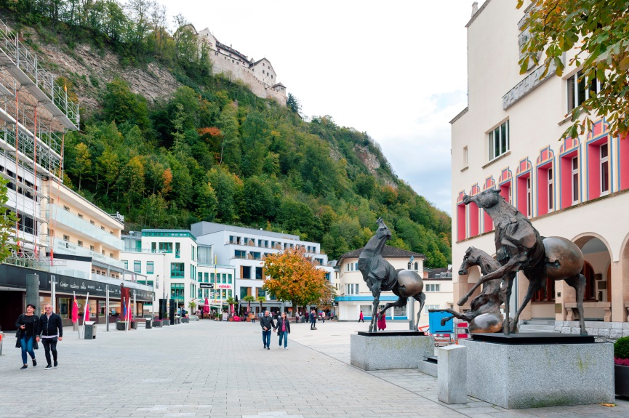
หลังอาหารเดินทางสู่ “กรุงวาดุส” เมืองหลวงของประเทศ ลิกเตนสไตน์ (Liechtenstein) หรือชื่ออย่างเป็นทางการราชรัฐลิกเตนสไตน์เป็นประเทศเล็กๆที่ถูกล้อมรอบด้วยเทือกเขาแอล์ปที่ไม่มีทางออกสู่ทะเลและตั้งอยู่ในทวีปยุโรปกลางมีพรมแดนด้านตะวันออกติดกับประเทศออสเตรียและด้านตะวันตกติดกับสวิตเซอร์แลนด์ถึงแม้ประเทศนี้จะมีขนาดเล็กและเต็มไปด้วยภูเขาสูงแต่ก็มีสถานที่ท่องเที่ยวมากมายเป็นเสมือนที่รวมสถานที่ท่องเที่ยวในยุโรปทั้งหมดนอกจากนี้ลิกเตนสไตน์ยังเป็นที่นิยมของนักเล่นกีฬาฤดูหนาวและยังมีชื่อเสียงในฐานะเป็นประเทศที่เก็บภาษีต่ำมากประเทศหนึ่งด้วย
เที่ยง บริการอาหารกลางวัน ณ ภัตตาคาร
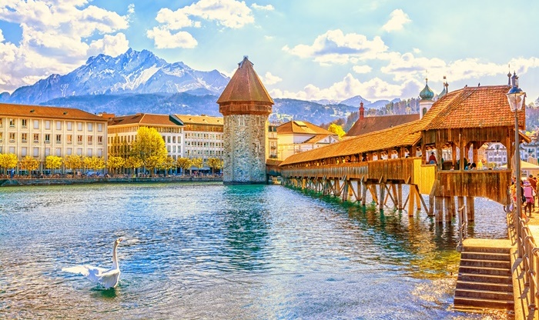
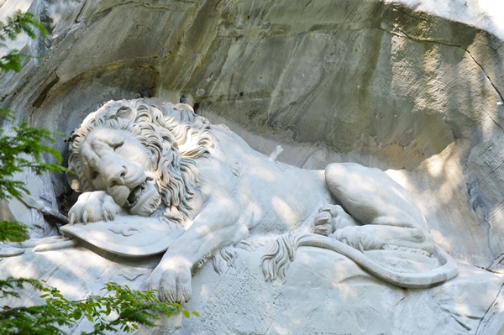
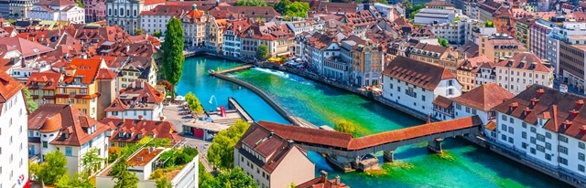
บ่าย นำคณะออกเดินทางสู่ “เมืองลูเซิร์น” Lucern เมืองที่ได้ชื่อว่านักท่องเที่ยวบันทึกภาพไว้มากที่สุด นำคณะไปถ่ายรูปกับ “อนุสาวรีย์สิงโต” อนุสรณ์รำลึกถึงการเสียชีวิตของทหารสวิสฯผู้ถวายการอารักขาแด่พระเจ้าหลุยส์ที่ 16 ในสงครามปฏิวัติใหญ่ฝรั่งเศส นำท่านเดินชมเมืองเก่าเดินข้าม “สะพานไม้คาเปล” ที่มีชื่อเสียงที่สุดของลูเซิร์น ซึ่งเป็นสะพานไม้ที่มีหลังคาคลุมตลอด ทอดตัวข้าม “ แม่น้ำรุซซ์” (Reuss) ซึ่งสร้างมากว่า 660 ปี เพื่อเชื่อมเขตเมืองใหม่ในฝั่งใต้และเขตเมืองเก่าในฝั่งเหนือ สะพานแห่งนี้เคยถูกไฟ
ไหม้เมื่อปี 1993 แต่ก็ได้บูรณะใหม่จนมีสภาพใกล้เคียงของเดิม อิสระตามอัธยาศัยกับการเที่ยวชมบรรยากาศของเมือง นำท่านเดินทางเข้าสู่บริเวณจัตุรัสใจกลางเมือง “ชวาเน่นท์พลัทซ์” ให้ท่านช้อปปิ้งสินค้าขึ้นชื่อของประเทศสวิสเซอร์แลนด์ นานาชนิด อาทิ มีดพับสวิสฯ ช็อคโกแล็ต ของซูวีเนียร์ต่างๆ และที่ท่านไม่ควรพลาดคือ นาฬิกายี่ห้อต่างๆที่มีชื่อเสียงของสวิสเซอร์แลนด์ จากร้านตัวแทนจำหน่ายนาฬิกาชื่อดัง อาทิ บุคเคอเรอร์, กือเบอลิน, เอ็มบาสซี่ ฯลฯ จากนั้นนำท่านออกเดินทางสู่ “เมืองซูริค”
ค่ำ บริการอาหารค่ำ ณ ภัตตาคาร
พักที่: NOVOTEL ZURICH AIRPORT MESSE หรือที่พักระดับใกล้เคียง
วันที่หกของการเดินทาง(6) ซูริค - เลาเทอร์บรุนเนน - น้ำตกชเตาบ์บาค
นั่งรถไฟสู่ยอดเขาจุงเฟรา - ถ้ำน้ำแข็ง1,000 ปี - อินเทอร์ลาเก้น - ซูริค
เช้า บริการอาหารเช้า ณ ห้องอาหารของโรงแรมที่พัก
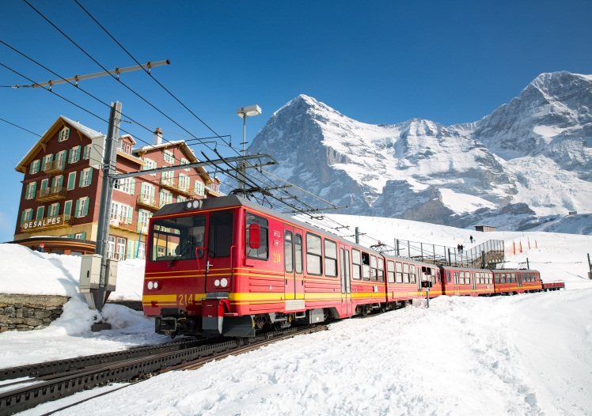
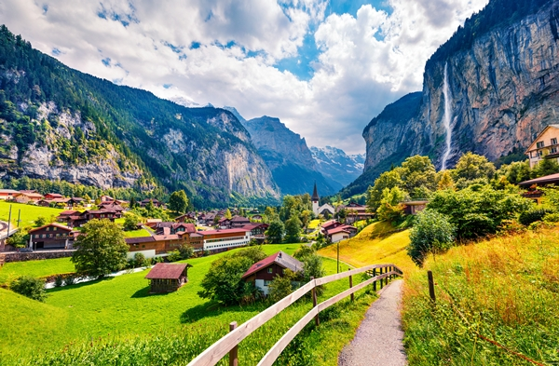
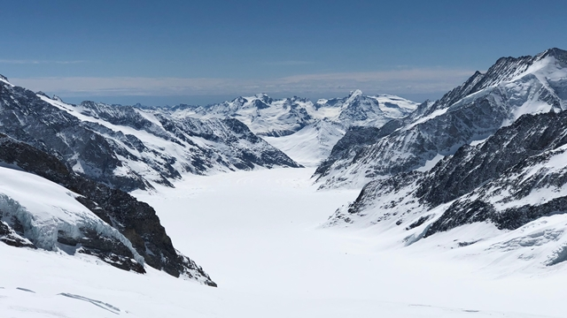
หลังอาหารเดินทางเข้าสู่ “หมู่บ้านเลาเทอร์บรุนเนน” ท่านจะได้ชมวิวหมู่บ้านที่น่ารักระหว่างเส้นทางนำท่านผ่านชมวิวน้ำตกชเตาบ์บาค (Staubbach Waterfall) ที่ไหลลงมาจากหน้าผาเสมือนเป็นสัญลักษณ์ของหมู่บ้านแห่งนี้ นำท่านเข้าสู่สถานีรถไฟเลาเทอร์บรุนเนน โดยสารรถไฟฟันเฟือง สายท่องเที่ยวขบวนพิเศษ ที่มีกระจกกว้างกว่าปกติเพื่อชมธรรมชาติของเทือกเขาแอล์ปชมวิวทิวทัศน์อันงดงามของสวิตเซอร์แลนด์ เพื่อนำท่านพิชิต “ยอดเขาจุงเฟรา” ที่ได้ชื่อว่า “สถานีรถไฟที่สูงที่สุดในยุโรป” เป็นพื้นที่ “มรดกโลก” ทางธรรมชาติแห่งแรกของยุโรป นำท่านเปลี่ยนขบวนรถไฟ (Cog Wheel) ณ “สถานีไคลน์ไชเด็ค” รถไฟที่จะนำท่านเดินทางลอดอุโมงค์ที่ชาวสวิสฯได้ขุดเจาะไว้ที่ความสูงถึง 3,454 เมตร สู่ “สถานีรถไฟที่สูงที่สุดในยุโรป” บนยอดเขาจุงเฟราที่มีความหมายว่า “สาวน้อย” ที่มีความสูงกว่าระดับน้ำทะเลถึง 11,333 ฟุต ซึ่งได้รับการยกย่องว่าเป็น Top of Europe เมื่อขบวนรถไฟเดินทางถึงสถานีจุงเฟราแล้ว จากนั้นนำท่านเข้าชม “ถ้ำน้ำแข็ง 1,000 ปี” ที่มีอายุเก่าแก่กว่า 1,000 ปี ชมงานแกะสลักน้ำแข็งที่สวยงามอยู่ใต้ธารน้ำแข็ง 30 เมตร ให้ท่านเก็บภาพเป็นที่ระลึก จากนั้นนำท่านโดยสารลิฟต์ขึ้นสู่ชั้นบนของอาคารเพื่อเดินออกสู่ลานหิมะด้านนอก “ชมกลาเซียร์ หรือ ธารน้ำแข็ง” ให้ท่านได้เก็บภาพความสวยงามและยิ่งใหญ่ของของธารน้ำแข็ง Aletsch ที่ยาวที่สุดในเทือกเขาแอลป์(มรดกโลกทางธรรมชาติ) มีเวลาให้ทุกท่านสนุกสนานบนลานหิมะอย่างเต็มที่ สำหรับภายในตัวอาคารจุงเฟรายังมีห้องนิศรรษการเกี่ยวกับประวัติการสร้างทางรถไฟจุงเฟรา, ร้านจำหน่ายช็อคโกแลตลินน์, ร้านนาฬิกาและร้านจำหน่ายของที่ระลึก ท่านสามารถส่งโปรการ์ดถึงคนพิเศษเพื่อเป็นที่ระลึกจากยอดเขาแห่งนี้ได้อีกด้วย
เที่ยง บริการอาหารกลางวัน ณ ภัตตาคารบนยอดเขา Panorama Restaurant
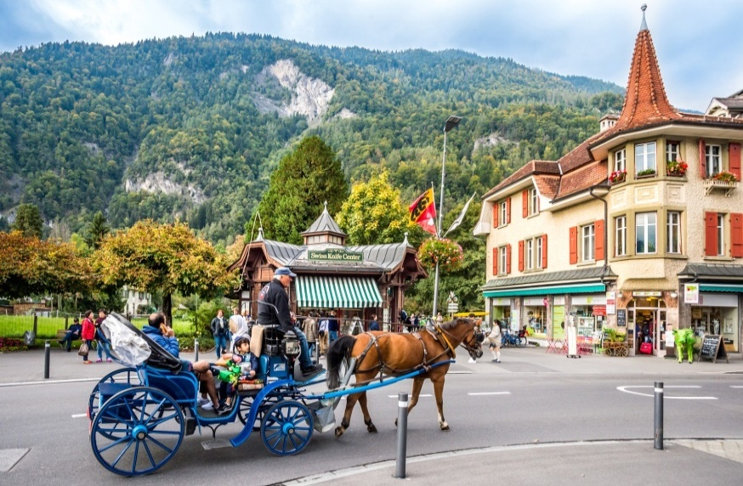
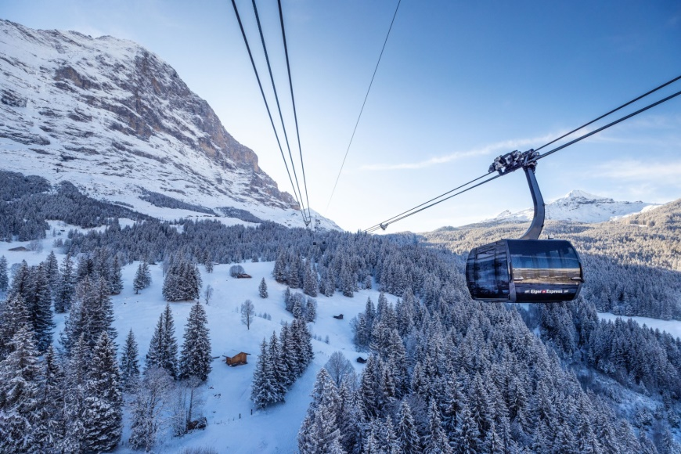
บ่าย ได้เวลาสมควรนำท่านเดินทางลงเขาด้วยรถไฟ ฟันเฟืองสู่สถานีไอเกอร์ (Eiger) เปลี่ยนการเดินทางเป็นกระเช้าไฟฟ้า “นำท่านโดยสารกระเช้าชมวิวเทือกเขาแอล์ป ( THE V-CABLEWAY)” ลงสู่สถานีกริลเดลวาล์วกรุนด์ ซึ่งใช้เวลาเพียง 12 นาทีเท่านั้น นำท่านออกเดินทางมุ่งหน้าสู่ “เมืองอินเทอร์ลาเก้น” เมืองหลวงของแบร์นเนอร์โอเบอร์ลันด์ประเทศสวิสเซอร์แลนด์เมืองตากอากาศสวยงามพร้อมทะเลสาบ 2 แห่งกลางเมือง ตั้งอยู่ระหว่างทะเลสาบสองแห่งคือ Thunersee และ Brienzersee ท่ามกลางเทือกเขาน้อยใหญ่ โดยเฉพาะอย่างยิ่งท่านจะได้เห็นเขาจุงเฟราอันลือชื่อ , นาฬิกาดอกไม้ , สถานคาสิโน ฯลฯ ให้ท่านได้อิสระกับการเลือกซื้อสินค้าสวิสฯ อาทิเช่น นาฬิกาแบรนด์เนมชื่อดัง มีดพับ, ช็อคโกแลต ฯลฯ และเดินเล่นถ่ายภาพกับบรรยากาศอันโรแมนติก จากนั้นนำท่านเดินทางสู่กรุงซูริค
*** อาหารค่ำอิสระตามอัธยาศัยเพื่อความสะดวกในการช้อปปิ้ง ***
พักที่: NOVOTEL ZURICH AIRPORT MESSE หรือที่พักระดับใกล้เคียง
วันที่เจ็ดของการเดินทาง(7) ซูริค - น้ำตกไรน์ - สไตน์ อัม ไรน์ - ชมเมืองซูริค
ชมเมืองเก่า - ช้อปปิ้งแบรนด์เนม
เช้า บริการอาหารเช้า ณ ห้องอาหารของโรงแรมที่พัก
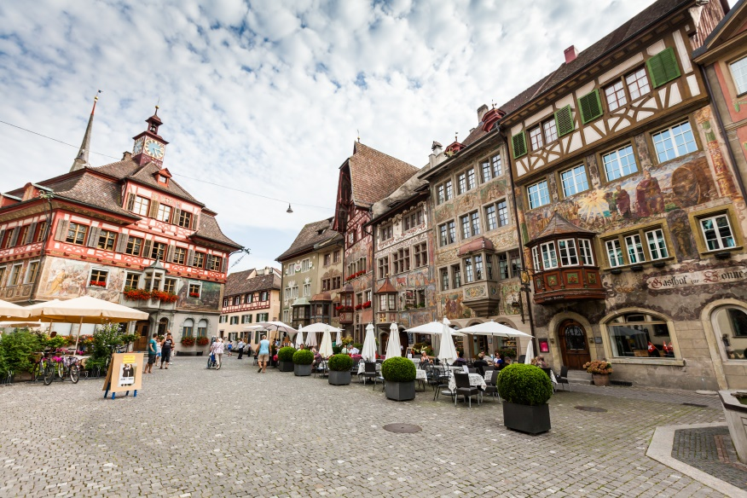
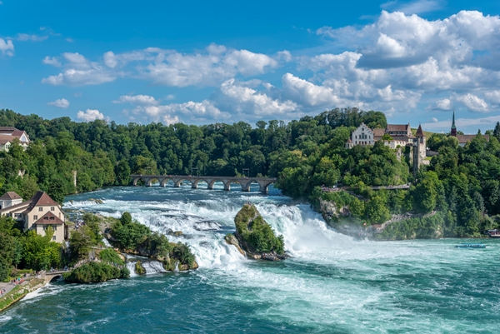
หลังอาหารเดินทางเข้าสู่ “เมืองซาฟเฮาส์เซ่น” Schaffhausen เมืองชายแดนเยอรมัน-สวิสฯ ชมความสวยงามของ “น้ำตกไรน์” ซึ่งเกิดจากแม่น้ำไรน์สายน้ำนานาชาติที่สำคัญที่สุดในยุโรปแม่น้ำแห่งนี้เกิดขึ้นจากการละลายของหิมะจากเทือกเขาแอลป์เริ่มจากเป็นลำธารเล็กๆ ผ่านลิคเท่นสไตน์เข้าสู่ทะเลสาบคอนสแตนท์ที่กั้นพรหมแดนระหว่างสวิตเซอร์แลนด์กับเยอรมันนี ส่วนที่ล้นไหลออกจากทะเลสาบคอนสแตนท์ก่อกำเนิดแม่น้ำไรน์สายใหญ่ ไหลผ่านหน้าผาสูงชันที่เมืองซาฟเฮาส์เซ่นเกิดเป็น “น้ำตกไรน์ที่สวยงามที่สุดในยุโรปกลาง” นำท่านออกเดินทางสู่ “เมืองสไตน์ อัม ไรน์” Stein am Rhein เป็นเมืองโบราณเล็กๆ มีแม่น้ำไรน์ไหลผ่านกลางเมือง โดยมีฐานะขึ้นกับเมืองซาฟเฮาส์เซ่น มีถนนสายหลักเพียงสายเดียวอาคารบ้านเรือนปลูกสร้างมาแต่โบราณ โดยบางบ้านจะมีมุขหน้าต่างยื่นออกมา ผนังนอกบ้านมีการวาดภาพสีน้ำปูนเปียก fresco บอกเล่าเรื่องราว ต่างๆเอาไว้ นำคณะเดินเที่ยวชมความสวยงามของเขตเมืองเก่า บริเวณจัตุรัสศาลาว่าการเมือง มีน้ำพุอยู่ตรงกลางจตุรัส กลางน้ำพุมีอัศวินสวมเสื้อเกราะยืน อยู่ คุณสามารถเก็บภาพ บรรยากาศอันน่าประทับใจของที่นี่ได้ เมืองนี้ได้รับรางวัล The First Wakker Prize เมื่อปี 1972 ในฐานะที่อนุรักษ์มรดกทางสถาปัตยกรรมไว้ได้เป็นอย่างดี
เที่ยง บริการอาหารกลางวัน ณ ภัตตาคาร
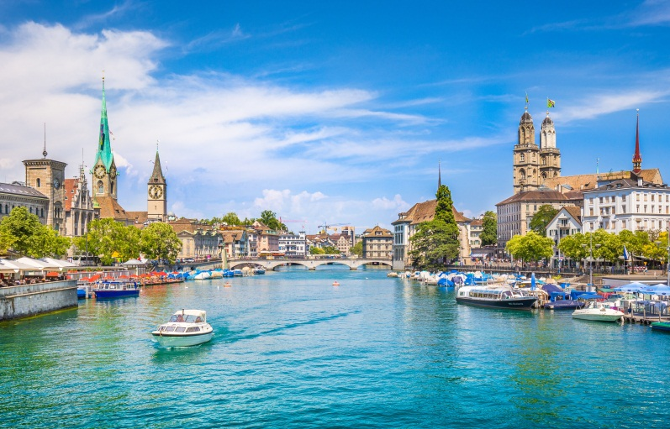
บ่าย หลังอาหารนำท่านชม “กรุงซูริค” (Zurich) ศูนย์กลางการเงิน,เศรษฐกิจและ การธนาคารของยุโรปซึ่งมอบชีวิตชีวาให้แก่ประเทศสวิตเซอร์แลนด์ เมืองแห่งนี้ตั้งอยู่ริมฝั่ง “แม่น้ำลิมแม็ท” และทะเลสาบซูริค ตัวเมืองอุดมไปด้วยมีป่าไม้เขียวชอุ่ม แซมด้วยสถาปัตยกรรม อาคาร โรงแรม ร้านค้า บ้านพักตากอากาศกระจายตามบริเวณริมฝั่งทะเลสาบซูริค นำให้ท่านได้อิสระ เดินเล่นเที่ยวชมบรรยากาศเรียบแม่น้ำลิมแม็ท บริเวณถนน “ลิมแม็ทคีย์” มีเวลาให้ท่านได้เดินเล่นเที่ยวชมบรรยากาศรอบๆ เมือง พร้อมช้อปปิ้งแบรนด์เนมและของที่ระลึกพื้นเมืองของสวิตเซอร์แลนด์
ค่ำ อิสระกับอาหารค่ำตามอัธยาศัยเพื่อความสะดวกในการช้อปปิ้งของทุกท่าน
พักที่: NOVOTEL ZURICH AIRPORT MESSE หรือที่พักระดับใกล้เคียง
วันที่แปดของการเดินทาง(8) ซูริค - ซุก - ชมเมือง - สนามบินซูริค - เดินทางกลับ
เช้า บริการอาหารเช้า ณ ห้องอาหารของโรงแรมที่พัก
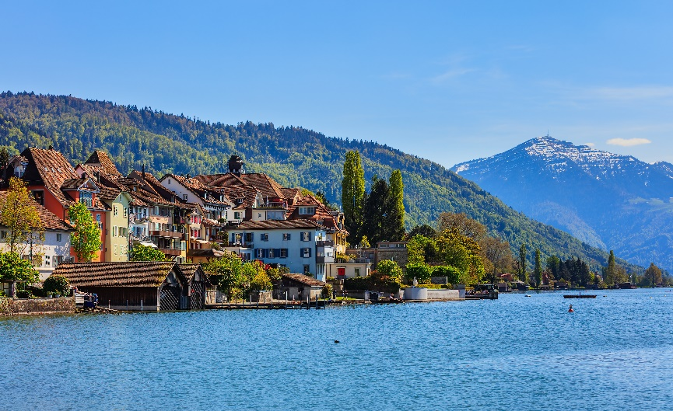
นำท่านออกเดินทางสู่ “เมืองซุก” (Zug) เมืองซุกเป็นทั้งเมืองหลวงและแคว้นในเวลาเดียวกัน เป็นแคว้นที่ร่ำรวยมาก เนื่องจากบริษัทข้ามชาติมาเปิดออฟฟิศ ในแคว้นนี้มากที่สุด ทำให้อัตราการเก็บภาษีของแคว้นนี้ต่ำที่สุดในประเทศสวิส (อัตราการครอบครองรถหรูมากที่สุดในสวิสฯ) ได้เวลาสมควรนำท่านออกเดินทางสู่สนามบิน...นำคณะเช็คอินและทำ TAX REFUNED
16.40 เดินทางสู่กรุงเทพฯโดยสายการบินกาต้าร์แอร์เวย์เที่ยวบินที่ QR096
23.20 เดินทางถึงกรุงโดฮา ประเทศกาต้าร์ (แวะพักเปลี่ยนเครื่อง)
วันที่เก้าของการเดินทาง(9) สนามบินสุวรรณภูมิ (กรุงเทพฯ)
02.05 เหิรฟ้าสู่กรุงเทพฯโดยสายการบินกาต้าร์แอร์เวย์ เที่ยวบินที่ QR834
12.50 เดินทางถึงท่าอากาศยานสุวรรณภูมิ / โดยสวัสดิภาพพร้อมความประทับใจ

หมายเหตุ โปรแกรมการเดินทางอาจเปลี่ยนแปลงได้ตามความเหมาะสม เนื่องจากสภาพ ลม ,ฟ้า , อากาศ,การล่าช้าอันเนื่องมาจากสายการบิน และสถานการณ์ในต่างประเทศที่ทางคณะเดินทางในขณะนั้น เพื่อความปลอดภัยในการเดินทาง โดย เวิลด์ คอนเน็คชั่นส์ ได้มอบหมายให้ หัวหน้าทัวร์ผู้นำทัวร์ มีอำนาจตัดสินใจ ณ ขณะนั้นทั้งนี้การตัดสินใจ จะคำนึงถึงผลประโยชน์ของหมู่คณะเป็นสำคัญ
อัตราค่าบริการ
กำหนดการเดินทาง | ผู้ใหญ่  พักห้องละ 2 ท่าน | เด็กอายุต่ำกว่า 12 ปี  พักกับผู้ใหญ่ 1 ท่าน | เด็กอายุต่ำกว่า 12 ปี  พักกับผู้ใหญ่ 2 ท่าน  (เสริมเตียง) | พักเดี่ยว  เพิ่มท่านละ
22 – 30 ต.ค. 69 | 85,900 | 85,900 | 85,900 | 21,900
06 – 14 พ.ย. 69 | 89,900 | 89,900 | 89,900 | 21,900
21 – 29 พ.ย. 69 | 89,900 | 89,900 | 89,900 | 21,900
04 – 12 ธ.ค. 69 | 89,900 | 89,900 | 89,900 | 21,900
26 ธ.ค. 69 – 03 ม.ค. 70  “เทศกาลปีใหม่ 2570” | สนใจติดต่อสอบถามโปรแกรมเพิ่มเติมจากฝ่ายขาย
23 – 31 ม.ค. 70 | 89,900 | 89,900 | 89,900 | 21,900
13 – 21 ก.พ. 70 | 89,900 | 89,900 | 89,900 | 21,900
06 – 14 มี.ค. 70 | 89,900 | 89,900 | 89,900 | 21,900
20 – 28 มี.ค. 70 | 89,900 | 89,900 | 89,900 | 21,900
10 – 18 เม.ย. 70 | “เทศกาลสงกรานต์ 2570”  สนใจติดต่อสอบถามโปรแกรมเพิ่มเติมจากฝ่ายขาย
01 – 09 พ.ค. 70 | 89,900 | 89,900 | 89,900 | 21,900
20 – 28 มิ.ย. 70 | 89,900 | 89,900 | 89,900 | 21,900
* คณะออกเดินทางได้เมื่อมีจำนวนผู้เดินทางครบ 20 ท่านเท่านั้น *
** ต้องการเดินทางโดยชั้นธุรกิจ (BUSINESS CLASS) กรุณาสอบถามราคาเพิ่มเติม **

อัตราค่าบริการนี้รวม
- ค่าตั๋วเครื่องบินชั้นประหยัด ไป-กลับ กรุงเทพฯ-มิลาน // ซูริค-กรุงเทพฯ
- ค่ารถปรับอากาศนำเที่ยวตามระบุไว้ในรายการ พร้อมคนขับรถที่ชำนาญเส้นทาง กฎหมายในยุโรปไม่อนุญาตให้คนขับรถเกิน 12 ช.ม./วัน
- โรงแรมที่พักตามระบุหรือเทียบเท่าในระดับเดียวกัน โรงแรมส่วนใหญ่ในยุโรปจะไม่มีเครื่องปรับอากาศ เนื่องจากอยู่ในแถบที่มีอุณหภูมิต่ำและราคาโรงแรมจะปรับขึ้น 3-4 เท่าตัว หากวันเข้าพักตรงกับงานเทศกาล เทรดแฟร์หรือการประชุมต่างๆ อันเป็นผลที่ทำให้ต้องมีการปรับเปลี่ยนย้ายเมืองโดยคำนึงถึงความเหมาะสมเป็นหลัก
- ค่าอาหารที่ระบุในรายการ ให้ท่านได้เลิศรสกับอาหารท้องถิ่นในแต่ละประเทศ
- ค่าบริการนำทัวร์โดยหัวหน้าทัวร์ผู้มีประสบการณ์นำเที่ยวให้ความรู้ และคอยดูแลอำนวยความสะดวกตลอดการเดินทาง
- ค่าประกันอุบัติเหตุในการเดินทางวงเงินท่านละ 1,000,000 บาท (ตามเงื่อนไขกรมธรรม์) หากท่านอายุเกิน 75 ปี หรือไม่ได้เดินทางไปและกลับพร้อมกรุ๊ป ท่านต้องซื้อประกันเดี่ยวเพิ่ม
อัตราค่าบริการนี้ไม่รวม
- ค่าภาษีมูลค่าเพิ่ม 7 % และค่าภาษีหัก ณ ที่จ่าย 3 %
- ค่าทิปหัวหน้าทัวร์วันละ 100 บาท / วัน / ท่าน (900 บาท / ท่าน)
- ค่าทิปพนักงานขับรถตลอดการเดินทาง 3 ยูโร / วัน / ท่าน (21 ยูโร / ท่าน)
- ค่าธรรมเนียมในการยื่นวีซ่ายุโรปหรือกลุ่มเชงเก้นวีซ่า และค่าธรรมเนียมวีซ่า ทางสถานทูตไม่คืนให้ท่านไม่ว่าท่านจะผ่านการพิจารณาหรือไม่ก็ตาม ค่าวีซ่า+ค่าบริการยื่นวีซ่า ท่านละ 6,900 บาท
- ค่าใช้จ่ายส่วนตัว อาทิ ค่าโทรศัพท์ ค่าซักรีด ค่าเครื่องดื่มและอาหารนอกเหนือจากที่ระบุในรายการ
- ค่าผกผันของภาษีน้ำมันที่ทางสายการบินแจ้งเปลี่ยนแปลงกะทันหัน
เงื่อนไขการสำรองที่นั่ง และการชำระเงิน
- กรุณาจองล่วงหน้าพร้อมชำระงวดแรก 40,000 บาท เมื่อจอง พร้อมส่งสำเนาหน้าหนังสือเดินทาง Passport มายังบริษัท และค่าใช้จ่ายส่วนที่เหลือกรุณาชำระก่อนการเดินทางไม่น้อยกว่า 20 วัน มิฉะนั้นจะถือว่าท่านยกเลิกการเดินทาง
- เนื่องจากรายการทัวร์นี้เป็นแบบเหมาจ่ายเบ็ดเสร็จ หากท่านสละสิทธิ์การใช้บริการใดๆตามรายการ หรือถูกปฏิเสธการเข้า และออกประเทศไม่ว่าในกรณีใดก็ตาม บริษัทฯ ขอสงวนสิทธิ์ไม่คืนเงินในทุกกรณี
- บริษัทฯ ขอสงวนสิทธิ์ยกเลิกการเดินทางก่อนล่วงหน้า 10 วัน ซึ่งจะเกิดขึ้นได้ก็ต่อเมื่อไม่สามารถทำกรุ๊ปได้อย่างน้อย 15 ท่าน และหรือ ผู้ร่วมเดินทางในคณะไม่สามารถผ่านการพิจารณาวีซ่าได้ครบ 20 ท่าน ซึ่งในกรณีนี้ ทางบริษัทฯ ยินดีคืนเงินให้ทั้งหมดหักค่าธรรมเนียมวีซ่า หรือจัดหาคณะทัวร์อื่นให้ ถ้าท่านต้องการ
- บริษัทฯ ขอสงวนสิทธิ์ที่จะเปลี่ยนแปลงรายละเอียดบางประการในทัวร์นี้ เมื่อเกิดเหตุจำเป็น สุดวิสัย จนไม่อาจแก้ไขได้ และจะไม่รับผิดชอบใดๆ ในกรณีที่สูญหาย สูญเสียหรือได้รับบาดเจ็บ ที่นอกเหนือความ รับผิดชอบของหัวหน้าทัวร์และเหตุสุดวิสัยบางประการเช่น การนัดหยุดงาน ภัยธรรมชาติ การจลาจล ต่างๆ
- เมื่อท่านได้ชำระเงินมัดจำหรือทั้งหมด ไม่ว่าจะเป็นการชำระผ่านตัวแทนของบริษัทฯ หรือชำระโดยตรงกับทางบริษัทฯ ทางบริษัทฯ จะขอถือว่าท่านรับทราบและยอมรับในเงื่อนไขต่างๆของบริษัทฯ ที่ได้ระบุไว้โดยทั้งหมด
หมายเหตุ
- บริษัทฯ จะทำการยื่นวีซ่าของท่านก็ต่อเมื่อในคณะมีผู้สำรองที่นั่งครบ 20 ท่าน และได้รับคิวการตอบรับจากทางสถานทูต เนื่องจากบริษัทฯ จะต้องใช้เอกสารต่างๆที่เป็นกรุ๊ปในการยื่นวีซ่า อาทิ ตั๋วเครี่องบิน ห้องพักที่คอนเฟิร์มมาจากทางยุโรป ประกันการเดินทาง ฯลฯ ทางท่านจะต้องรอให้คณะครบ 20 ท่าน จึงจะสามารถยื่นวีซ่าให้กับทางท่านได้อย่างถูกต้อง
- หากในช่วงที่ท่านเดินทางคิววีซ่ากรุ๊ปในการยื่นวีซ่าเต็ม ทางบริษัทต้องขอสงวนสิทธิ์ในการยื่นวีซ่าเดี่ยว ซึ่งทางท่านจะต้องเดินทางมายื่นวีซ่าด้วยตัวเอง ตามวัน และเวลานัดหมายจากทางสถานทูต โดยมีเจ้าหน้าที่ของบริษัทคอยดูแล และอำนวยความสะดวก
- เอกสารต่างๆที่ใช้ในการยื่นวีซ่าท่องเที่ยวทวีปยุโรป ทางสถานทูตเป็นผู้กำหนดออกมา มิใช่บริษัททัวร์เป็นผู้กำหนด ท่านที่มีความประสงค์จะยื่นวีซ่าท่องเที่ยวทวีปยุโรป กรุณาจัดเตรียมเอกสารให้ถูกต้อง และครบถ้วนตามที่สถานทูตต้องการ เพราะจะมีผลต่อการพิจารณาวีซ่าของท่าน บริษัททัวร์เป็นแต่เพียงตัวกลาง และอำนวยความสะดวกในการยื่นวีซ่าเท่านั้น มิได้เป็นผู้พิจารณาว่าวีซ่าให้กับทางท่าน
- กรณีวีซ่าที่ท่านยื่นไม่ผ่านการพิจารณา และคณะสามารถออกเดินทางได้ ท่านจะต้องเสียค่าใช้จ่ายจริงที่เกิดขึ้นดังต่อไปนี้
- ค่าธรรมเนียมการยื่นวีซ่าและค่าดำเนินการ ทางสถานทูตจะไม่คืนค่าธรรมเนียมใดๆทั้งสิ้นแม้ว่าจะผ่านหรือไม่ผ่านการพิจารณา
- ค่ามัดจำตั๋วเครื่องบิน หรือตั๋วเครื่องบินที่ออกมาจริง ณ วันยื่นวีซ่า ซึ่งตั๋วเป็นเอกสารที่สำคัญในการยื่นวีซ่า หากท่านไม่ผ่านการพิจารณา ตั๋วเครื่องบินถ้าออกตั๋วมาแล้วจะต้องทำการ REFUND โดยจะมีค่าธรรมเนียมที่ท่านต้องถูกหักบางส่วน และส่วนที่เหลือจะคืนให้ท่านภายใน 45-60 วัน (ตามกฎของแต่ละสายการบิน) ถ้ายังไม่ออกตั๋วท่านจะเสียแต่ค่ามัดจำตั๋วตามจริงเท่านั้น
- ค่าห้องพักในทวีปยุโรป ถ้าคณะออกเดินทางได้ และท่านไม่ผ่านการพิจารณาวีซ่า ตามกฎท่านจะต้องโดนค่ามัดจำห้องใน 2 คืนแรกของการเดินทางหากท่านไม่ปรากฏตัวตามวันที่เข้าพัก ทางโรงแรมจะต้องยึดค่าห้อง 100% ในทันที ทางบริษัทจะแจ้งให้ท่านทราบ และมีเอกสารชี้แจงให้ท่านเข้าใจ
- หากท่านผ่านการพิจารณาวีซ่า แล้วยกเลิกการเดินทางทางบริษัทขอสงวนสิทธิ์ในการยึดค่าใช้จ่ายทั้งหมด 100%
- ทางบริษัทเริ่มต้น และจบ การบริการ ที่สนามบินสุวรรณภูมิ กรณีท่านเดินทางมาจากต่างจังหวัด หรือต่างประเทศ และจะสำรองตั๋วเครื่องบิน หรือพาหนะอย่างหนึ่งอย่างใดที่ใช้ในการเดินทางมาสนามบิน ทางบริษัทจะไม่รับผิดชอบค่าใช้จ่ายในส่วนนี้ เพราะเป็นค่าใช้จ่ายที่นอกเหนือจากโปรแกรมการเดินทางของบริษัท ฉะนั้นท่านควรจะให้กรุ๊ป FINAL 100% ก่อนที่จะสำรองยานพาหนะ
- กรณีท่านที่ประสงค์พักแบบห้องสามเตียง (Triple Room) หากทางโรงแรมที่พักไม่สามารถจัดห้องพักแบบสามเตียงได้อาจต้องเป็นเตียงเสริมแทน หรือ อาจต้องแยกเป็นห้องสองเตียง 1 ห้องและห้องเตียงเดียว 1 ห้อง ซึ่งมีค่าใช้จ่ายสำหรับ ค่าห้องเดียว ทั้งนี้ทางลูกค้าต้องเป็นผู้จ่ายค่าห้องเดียวเอง (ทางบริษัทฯ ขอแนะนำให้พักสองห้อง)
- รูปใช้เพื่อการโฆษณาเท่านั้น
เงื่อนไขการยกเลิก
- ยกเลิกการเดินทางก่อน 30 วันขึ้นไป คืนเงินค่าทัวร์เต็มจำนวน (ทางบริษัทขอเก็บค่าใช้จ่ายที่เกิดขึ้นจริงเพื่อการเตรียมการจัดนำเที่ยว เช่น ค่าตั๋วเครื่องบิน ค่าวีซ่า หรือค่าโรงแรม และอื่นๆที่จ่ายไปแล้วและเรียกคืนไม่ได้)
- ยกเลิกการเดินทาง 15 - 29 วัน ก่อนวันเดินทาง คืนเงินมัดจำ 50% (ทางบริษัทขอเก็บค่าใช้จ่ายที่เกิดขึ้นจริงเพื่อการเตรียมการจัดนำเที่ยว เช่น ค่าตั๋วเครื่องบิน ค่าวีซ่า หรือค่าโรงแรม และอื่นๆที่จ่ายไปแล้วและเรียกคืนไม่ได้)
- ยกเลิกการเดินทางน้อยกว่า 15 วัน ทางบริษัทขอสงวนสิทธิ์ เก็บค่าใช้จ่ายทั้งหมดตามราคาทัวร์ ที่ระบุไว้ในโปรแกรมทัวร์
- กรณีถูกปฏิเสธในการ เข้า-ออกประเทศ (เช่น ถูกเจ้าหน้าที่ตรวจคนเข้าเมือง หรือ ตม. ปฏิเสธการเดินทาง)ขอสงวนสิทธิ์ ไม่คืนเงินค่าใช้จ่ายทั้งหมด (ทางบริษัทขอเก็บค่าใช้จ่ายที่เกิดขึ้นจริงเพื่อการเตรียมการจัดนำเที่ยว เช่น ค่าตั๋วเครื่องบิน ค่าวีซ่า หรือค่าโรงแรม และอื่นๆที่จ่ายไปแล้วและเรียกคืนไม่ได้)
- กรณีเจ็บป่วย จนไม่สามารถเดินทางได้ ผู้เดินทางต้องมีหลักฐานใบรับรองแพทย์ ที่ระบุชัดเจนว่าอาการเจ็บป่วยนั้นรุนแรงจนแพทย์วินิจฉัยว่าไม่สามารถเดินทางได้จริง (ทางบริษัทขอเก็บค่าใช้จ่ายที่เกิดขึ้นจริงเพื่อการเตรียมการจัดนำเที่ยว เช่น ค่าตั๋วเครื่องบิน ค่าวีซ่า หรือค่าโรงแรม และอื่นๆที่จ่ายไปแล้วและเรียกคืนไม่ได้)
- กรณีถูกปฏิเสธวีซ่าจากสถานทูต(วีซ่าไม่ผ่าน) ไม่สามารถเดินทางได้ (ทางบริษัทขอเก็บค่าใช้จ่ายที่เกิดขึ้นจริงเพื่อการเตรียมการจัดนำเที่ยว เช่น ค่าตั๋วเครื่องบิน ค่าวีซ่า หรือค่าโรงแรม และอื่นๆที่จ่ายไปแล้วและเรียกคืนไม่ได้)
เอกสารที่ใช้ประกอบในการยื่นวีซ่า VISA
(ทุกท่านต้องมาโชว์ตัวและสแกนนิ้วในวันยื่นวีซ่า)
- หนังสือเดินทาง (ตัวจริง) ที่เหลืออายุใช้งานไม่ต่ำกว่า 6 เดือน และมีหน้าหนังสือเดินทางว่างอย่างน้อย 3 หน้า
- รูปถ่ายสี ฉากหลังเป็นสีขาวเท่านั้น ขนาด 1.5 x 2 นิ้ว จำนวน 3 รูป (ต้องถ่ายไว้ไม่เกิน 6 เดือน) หน้าตรง ไม่สวมแว่นตา ไม่ยิ้มเห็นฟัน ไม่สวมใส่เครื่องประดับทุกชนิด ขึ้นอยู่กับประเทศที่จะเดินทาง
- หลักฐานแสดงสถานะการทำงาน 1 ชุด
*** กรณีค้าขาย/เจ้าของกิจการ : หลักฐานทางการค้า เช่น สำเนาใบรับรองจากกระทรวงพาณิชย์หรือใบทะเบียนการค้าที่มีชื่อผู้เดินทาง หรือหนังสือรับรองบริษัทฯDBD อายุย้อนหลังไม่เกิน 3 เดือน (นับจากวันที่จะยื่นวีซ่า)
*** กรณีพนักงานและผู้ถือหุ้น : หนังสือรับรองการทำงาน (ตัวจริง)เป็นภาษาอังกฤษ ระบุตำแหน่ง เงินเดือน และวันเริ่มงาน พร้อมสลิปเงินเดือน ย้อนหลัง 3 เดือน อายุย้อนหลังไม่เกิน 1 เดือน (นับจากวันที่จะยื่นวีซ่า)
- *** กรณีข้าราชการ: หนังสือรับรองจากต้นสังกัด (ตัวจริง) เป็นภาษาอังกฤษ ระบุตำแหน่ง เงินเดือน และวันเริ่มงานพร้อมสลิปเงินเดือน ย้อนหลัง 3 เดือน อายุย้อนหลังไม่เกิน 1 เดือน (นับจากวันที่จะยื่นวีซ่า)
- *** กรณีนักเรียนและนักศึกษา: หนังสือรับรองการเป็นนักเรียนหรือนักศึกษา (ตัวจริง) เป็นภาษาอังกฤษจากสถาบันที่ศึกษาอยู่ อายุย้อนหลังไม่เกิน 1 เดือน (นับจากวันที่จะยื่นวีซ่า)
- หนังสือแสดงการเคลื่อนไหวทางบัญชี (Bank Statement) (ตัวจริง)บัญชีออมทรัพย์ ย้อนหลัง 6 เดือน โดยต้องมีเลขที่บัญชีระบุอยู่ทุกหน้า ชื่อ-นามสกุล ภาษาอังกฤษ สะกดตรงตามหน้าพาสปอต (สถานทูตพิจารณาบัญชีออมทรัพย์เป็นอันดับแรก) แต่ในกรณีที่ยอดเงินในบัญชีออมทรัพย์ไม่ถึง 6 หลัก สามารถแนบ Statement สมุดบัญชีฝากประจำเพิ่มเติมในการยื่นได้) ( สถานทูตไม่รับบัญชีกระแสรายวัน )
- หนังสือรับรองจากธนาคาร แบงค์การันตี (สถานทูตพิจารณาบัญชีออมทรัพย์เป็นอันดับแรก) ภาษาอังกฤษ ในการออกจดหมายรับรองกรุณาระบุคำว่า TO WHOM IT MAY CONCERN แทนการใช้ชื่อแต่ละสถานทูต (เนื่องจากประเทศในยุโรปเข้าร่วมกลุ่มยูโรโซน) กรุณาสะกดชื่อให้ตรงกับหน้าพาสปอร์ต และหมายเลขบัญชีเล่มเดียวกับ Statement ระบุสกุลเงินยูโร EUR หรือ สกุลเงินตามประเทศที่ยื่นวีซ่า ที่ท่านจะใช้ยื่นวีซ่า โดยต้องทำแยกกัน ระบุตามชื่อผู้เดินทาง 1 ท่าน / 1 ฉบับ (ตัวจริง / ไม่สามารถถ่ายเอกสารได้ ) ในกรณีเป็น บิดา/มารดา/บุตร, สามี/ภรรยา และญาติ (สามารถรับรองค่าใช้จ่ายให้กันได้ แต่จะต้องแนบบัญชีส่วนตัวเองด้วย)
- กรณีเด็กอายุต่ำกว่า 20 ปีบริบูรณ์ หากเด็กไม่ได้เดินทางกับบิดา/มารดาคนใดคนหนึ่ง หรือบิดามารดาไม่ได้เดินทางทั้งสองคน ต้องมีจดหมายยินยอมให้เดินทางไปต่าง ประเทศจากบิดา & มารดา ซึ่งจดหมายต้องออกโดยที่ว่าการอำเภอ โดยระบุประเทศและวันเดินทาง (ตัวจริง)
- สำเนาบัตรประชาชน 1 ชุด / สำเนาทะเบียนบ้าน 1 ชุด / สำเนาสูติบัตร 1 ชุด (กรณีอายุต่ำกว่า 20 ปี)
- สำเนาทะเบียนสมรส / สำเนาทะเบียนหย่า / สำเนาใบมรณะบัตร (กรณีเป็นหม้าย) / สำเนาใบเปลี่ยนชื่อ-สกุล อย่างละ 1 ชุด (ถ้ามี)
- *** กรณีที่สถานทูตมีการเรียกสัมภาษณ์ กรุณาเตรียมเอกสารตัวจริงทั้งหมด ไปในวันนัดสัมภาษณ์ด้วย
- *** สถานทูตอาจมีการขอเอกสารอย่างอื่นเพิ่มเติม ตามดุลพินิจของสถานทูต อย่างกะทันหัน จึงขอความกรุณาเตรียมเอกสารเพิ่มเติมให้ครบถ้วน ตามที่สถานทูตขอ เพื่อความสะดวกในการพิจารณาอนุมัติออกวีซ่าสำหรับสถานทูต
- การบิดเบือนข้อเท็จจริงประการใดก็ตามอาจจะถูกระงับมิให้เดินทางเข้าประเทศในกลุ่มเชงเก้นเป็นการถาวร และถึงแม้ว่าท่านจะถูกปฏิเสธวีซ่าสถานทูตไม่คืนค่าธรรมเนียมที่ได้ชำระไปแล้วและหากต้องการขอยื่นคำร้องใหม่ก็ต้องชำระค่าธรรมเนียมใหม่ทุกครั้ง
- หากสถานทูตมีการสุ่มเรียกสัมภาษณ์บางท่าน ทางบริษัทฯขอความร่วมมือในการเชิญท่านไปสัมภาษณ์ตามนัดหมายและโปรดแต่งกายสุภาพ ทั้งนี้ทางบริษัทฯ จะส่งเจ้าหน้าที่ไปอำนวยความสะดวก และประสานงานตลอดเวลาและหากสถานทูตขอเอกสารเพิ่มเติมทางบริษัทใคร่ขอรบกวนท่านจัดส่งเอกสารดังกล่าวเช่นกัน
- กรณีที่ท่านยกเลิกการเดินทางภายหลังจากได้วีซ่าแล้ว ทางบริษัทฯขอสงวนสิทธิ์ในการแจ้งสถานทูตยกเลิกวีซ่าของท่าน เนื่องจากการขอวีซ่าในแต่ละประเทศจะถูกบันทึกไว้เป็นสถิติในนามของบริษัทฯ
- ทางสถานทูตจะรับพิจารณาเฉพาะท่านที่มีเอกสารพร้อมและมีความประสงค์ที่จะเดินทางไปท่องเที่ยวยังประเทศตามที่ระบุเท่านั้น การปฏิเสธวีซ่าอันเนื่องมาจากหลักฐานในการขอยื่นวีซ่าปลอมหรือผิดวัตถุประสงค์ในการยื่นขอวีซ่าท่องเที่ยว ทางบริษัทฯ ขอสงวนสิทธิ์ในการคืนเงิน โดยจะหักค่าใช้จ่ายที่เกิดขึ้นจริงและจะคืนให้ท่านหลังจากทัวร์ออกเดินทางภายใน 30 วัน โปรแกรมการเดินทางอาจเปลี่ยนแปลงได้ตามความเหมาะสม ทั้งนี้จะคำนึงถึงประโยชน์และความปลอดภัยของผู้เดินทางเป็นหลัก

